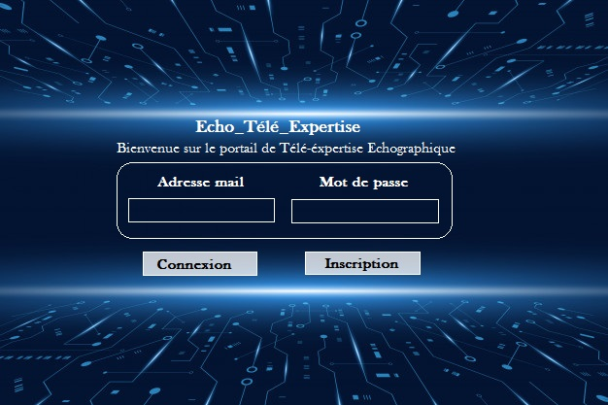

Page 3

Page 2

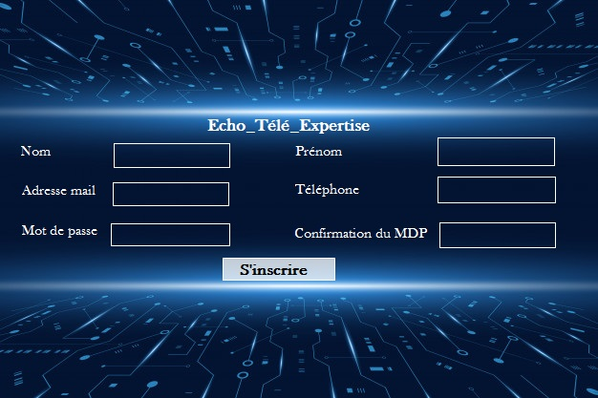

Réception d’un mail de confirmation d’inscription avec succès



**Echo_Télé _Expertise Télé-dossiers Nom Prénom**

53733.png

**Télé-dossiers**

**Demande d’avis spécialisé**

**Liste des médecins**



**Cliquer sur un examen pour afficher son contenu…**

**Demandeur d’avis**

**Nom du patient**

**Objet**







**Echo_Télé _Expertise Télé-dossiers Nom Prénom**

53733.png

**Télé-dossiers**

**Demande d’avis d’expertise**

**Liste des médecins**



**Nom du patient**

Né (e) le : ……….

Sexe : ……….

CIN : …………….

Demandeur d’avis : …………..

Date de l’examen : ……………..

Etablissement :…………

Service : ……….

**Description**

……………………….

………………………

………………………

 ……………………..

**Demandeur d’avis**

**Nom du patient**

**Objet**





**Documents joints**





**Demander des informations complémentaires**

**Demander un avis complémentaire**

**Donner un avis d’expertise**



**Echo_Télé _Expertise Demande d’avis d’expertise Nom Prénom**

63747.png53733.png

**Ajouter une nouvelle demande d’avis**

**Télé-dossiers**

**Demande d’avis d’expertise**

**Liste des médecins**



**Cliquer sur un examen pour afficher son contenu…**

**Nom du patient**

**Objet**

**Expert**







**Echo_Télé _Expertise Demande d’avis d’expertise Nom Prénom**

63747.png53733.png

**Ajouter une nouvelle demande d’avis**

**Télé-dossiers**

**Demande d’avis d’expertise**

**Liste des médecins**



**Description**

……………………….

………………………

………………………

 ……………………..

**Nom du patient**

Né (e) le : ……….

Sexe : ……….

CIN : …………….

Expert : …………..

Date de l’examen : ……………..

Etablissement :…………

Service : ……….

**Expert**

**Nom du patient**

**Objet**





**Documents joints**





**Envoyer des informations complémentaires**

**Demander un avis complémentaire**

**Donner un avis d’expertise**



**Echo_Télé_Expertise Demande d’avis d’expertise Nom Prénom**

***Ajouter une nouvelle demande d’avis d’expertise***

**Télé-dossiers**

**Demande d’avis d’expertise**

**Liste des médecins**



……………..

**Objet de la demande**

**Identité du patient**

Nom



Prénom

**Description**

Femme

Homme

………………………….

………………………..



CIN

Date de naissance

Date de l’examen

**Médecin expert**

**Fichiers à joindre**

Capturehhj.JPG

Sélectionner…



**Annuler**

**Envoyer**